**BỘ GIÁO DỤC VÀ ĐÀO TẠO**

**TRƯỜNG ĐẠI HỌC DUY TÂN**



**Tên đề tài:**

**XÂY DỰNG WEBSITE KINH DOANH THIẾT BỊ ĐIỆN TỬ TÍCH HỢP AI CHATBOX VÀ THANH TOÁN ONLINE**

**∙•🙞🟏🙜•∙**

**TÀI LIỆU USER INTERFACE DESIGN**

GVHD: Trần Nhật Vinh

Nhóm SVTH:

Đỗ Công Chính 27211237686

Lê Anh Tuấn 27211202269

Võ Tuấn Kiệt 27211201773

Nguyễn Huyền Trang 27201224610

Nguyễn Quốc Kiệt 27211228983

**Đà Nẵng, tháng 09 năm 2024**

**THÔNG TIN DỰ ÁN**

|  |  |  |  |
| --- | --- | --- | --- |
| **Dự án viết tắt** |  | | |
| **Tên dự án** | XÂY DỰNG WEBSITE KINH DOANH THIẾT BỊ ĐIỆN TỬ TÍCH HỢP AI CHATBOX VÀ THANH TOÁN ONLINE | | |
| **Ngày bắt đầu** | 29/03/2025 | **Ngày kết thúc** | 10/05/2025 |
| **Nơi thực hiện** | Khoa Công nghệ thông tin – Đại học Duy Tân | | |
| **Mentor** | ThS.  Trần Nhật Vinh  Email: [trannhatvinh@dtu.edu.vn](mailto:mailtotrannhatvinh@dtu.edu.vn)  Phone: 0918577644 | | |
| **Chủ sở hữu**  **(Product Owner)** | Nguyễn Huyền Trang  Email: [huyetrang150503@gmail.com](mailto:huyetrang150503@gmail.com)  Tel: 0387631729 | | |
| **Quản lý dự án (Scrum Master)** | Đỗ Công Chính | congchinh.90814@gmail.com | 0935005033 |
| **Thành viên trong đội** | Lê Anh Tuấn | [ltuan612003@gmail.com](mailto:ltuan612003@gmail.com) | 0869256153 |
| Võ Tuấn Kiệt | [kiet24102003@gmai.com](mailto:kiet24102003@gmai.com) | 0905033108 |
| Nguyễn Huyền Trang | [huyetrang150503@gmail.com](mailto:huyetrang150503@gmail.com) | 0387631729 |
| Nguyễn Quốc Kiệt | [nqkiet7603@gmail.com](mailto:nqkiet7603@gmail.com) | 0833465336 |

**THÔNG TIN TÀI LIỆU**

|  |  |
| --- | --- |
| **Tên dự án** | XÂY DỰNG WEBSITE KINH DOANH THIẾT BỊ ĐIỆN TỬ TÍCH HỢP AI CHATBOX VÀ THANH TOÁN ONLINE |
| **Tiêu đề tài liệu** | User Interface Design |
| **Người thực hiện** | Nguyễn Quốc Kiệt |

**LỊCH SỬ CHỈNH SỬA TÀI LIỆU**

|  |  |  |  |
| --- | --- | --- | --- |
| **Phiên bản** | **Người chỉnh sửa** | **Ngày** | **Ghi chú** |
| 1.0 | Nguyễn Quốc Kiệt | 01/10/2024 | Bản nháp |
| 1.1 | Nguyễn Quốc Kiệt | 02/10/2024 | Bản chính thức |

**PHÊ DUYỆT TÀI LIỆU**

|  |  |  |  |
| --- | --- | --- | --- |
| **Người hướng dẫn** | Trần Nhật Vinh | **Chữ ký** |  |
| **Ngày** | …./…./2025 |
| **Chủ sở hữu** | Nguyễn Huyền Trang | **Chữ ký** |  |
| **Ngày** | …./…./2025 |
| **Quản lý dự án** | Đỗ Công Chính | **Chữ ký** |  |
| **Ngày** | …./…./2025 |
| **Thành viên** | Nguyễn Huyền Trang | **Chữ ký** |  |
| **Ngày** | …./…./2025 |
| Lê Anh Tuấn | **Chữ ký** |  |
| **Ngày** | …./…./2025 |
| Võ Tuấn Kiệt | **Chữ ký** |  |
| **Ngày** | …./…./2025 |
| Nguyễn Quốc Kiệt | **Chữ ký** |  |
| **Ngày** | …./…./2025 |

MỤC LỤC

MỤC LỤC 5

**1.** **SƠ ĐỒ LIÊN KẾT GIAO DIỆN** 7

**2.** **THIẾT KẾ GIAO DIỆN** 8

**2.1.** **Giao diện Đăng Nhập.** 8

**2.1.1.** **Bảng mẫu** 8

**2.1.2.** **Đặc tả chi tiết** 10

**2.2.** **Giao diện trang chủ** 10

**2.2.1.** **Bảng mẫu** 10

**2.2.2.** **Đặc tả chi tiết** 12

**2.3.** **Giao diện đăng ký** 12

**2.3.1.** **Bảng mẫu** 12

**2.3.2.** **Đặc tả chi tiết** 14

**2.4.** **Giao diện sản phẩm** 15

**2.4.1.** **Bảng mẫu** 15

**2.4.2.** **Đặc tả chi tiết** 16

**2.5.** **Giao diện xem chi tiết sản phẩm** 17

**2.5.1.** **Bảng mẫu** 17

**2.5.2.** **Đặc tả chi tiết** 18

**2.6.** **Giao diện giỏ hàng** 19

**2.6.1.** **Bảng mẫu** 19

**2.6.2.** **Đặc tả chi tiết** 20

**2.7.** **Giao diện dặt hàng** 22

**2.7.1.** **Bảng mẫu** 22

**2.7.2.** **Đặc tả chi tiết** 23

**2.8.** **Giao diện Admin Thống kê sản phẩm** 25

**2.8.1.** **Bảng mẫu** 25

**2.8.2.** **Đặc tả chi tiết** 25

**2.9.** **Giao diện Admin Danh sách sản phẩm** 27

**2.9.1.** **Bảng mẫu** 27

**2.9.2.** **Đặc tả chi tiết** 27

**2.10.** **Giao diện Admin Danh mục sản phẩm** 29

**2.10.1.** **Bảng mẫu** 29

**2.10.2.** **Đặc tả chi tiết** 30

**2.11.** **Giao diện Admin Thêm sản phẩm** 30

**2.11.1.** **Bảng mẫu** 30

**2.11.2.** **Đặc tả chi tiết** 31

**2.12.** **Giao diện Admin Quản lý đơn hàng** 33

**2.12.1.** **Bảng mẫu** 33

**2.13.** **Giao diện Admin Chi tiết đơn hàng** 34

**2.13.1.** **Bảng mẫu** 34

**2.14.** **Giao diện** Admin Quản lý users 35

**2.14.1.** **Bảng mẫu** 35

**2.15.** **Giao diện Admin Thêm user** 36

**2.15.1.** **Bảng mẫu** 36

**2.15.2.** **Đặc tả chi tiết** 36

**2.16.** **Giao diện đánh giá sản phẩm** 38

**2.16.1.** **Bảng mẫu** 38

**2.17** **. Giao diện phân quyền** 39

**2.17.1.** **Bảng mẫu** 39

**2.18. Giao diện thêm vai trò** 40

**2.18.1** **Bảng mẫu** 40

**2.19. Giao diện danh sách vai trò** 41

**2.19.1** **Bảng mẫu** 41

**2.19.2.** **Đặc tả chi tiết** 41

1. **SƠ ĐỒ LIÊN KẾT GIAO DIỆN**

Hình 1. Sơ đồ liên kết giao diện trong ứng dụng

1. **THIẾT KẾ GIAO DIỆN**
   1. **Giao diện Đăng Nhập.**
      1. **Bảng mẫu**

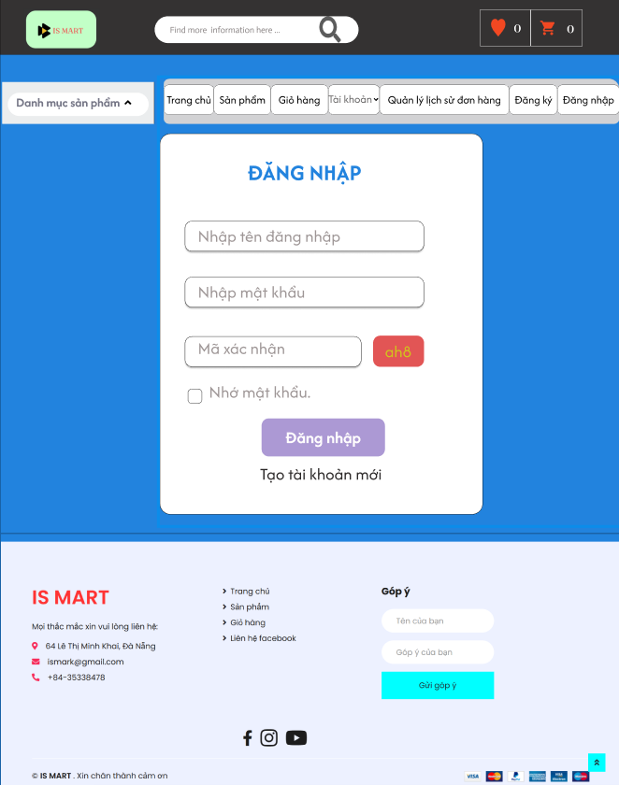

Hình 2.1. Giao diện trang đăng nhập

* + 1. **Đặc tả chi tiết**

|  |  |  |  |  |  |
| --- | --- | --- | --- | --- | --- |
| **Hiển thị** | Đăng nhập | | | | |
| **Mô tả** | Hiển thị giao diện đăng nhập để người dùng có thể đăng nhập vào hệ thống. | | | | |
| **Hiển thị truy cập** | Click vào “Đăng Nhập” | | | | |
| **Nội dung hiển thị** | | | | | |
| **Mục** | **Loại** | **Dữ liệu** | | **Mô tả** | |
| Tên đăng nhập | Input text | Nhập từ khóa | | Tên đăng nhập của người dùng | |
| Mật khẩu | Input text | Nhập từ khóa | | Mật khẩu đăng nhập của tài khoản | |
| Nhớ đăng nhập lần sau | Radiobutton | Click chuột | | Click vào radio để lưu lần đăng nhập, lần sau vào web thì sẽ tự động điền Tên đăng nhập và mật khẩu | |
| Mã xác nhận | Input text | Nhập mã xác nhận | | Mã xác nhận bên cạnh | |
| Đăng nhập | Button | Click chuột | | Click sau khi nhập đầy đủ thông tin để đăng nhập | |
| Tạo tài khoản mới | Button | Click chuột | | Click nếu chưa có tài khoản | |
| **Hành động** | | | | | |
| **Tên hành động** | **Mô tả** | | **Thành công** | | **Không thành**  **công** |
| Click vào Đăng nhập | Sau khi người dùng nhập đầy đủ thông tin thì Click để đăng nhập vào hệ thống | | Chuyển đến trang  chủ | | Thông báo:  “Tên đăng nhập hoặc mật khẩu bị sai” |
| Click vào Tạo tài khoản mới | Người dùng chưa có tài khoản | | Vào trang đăng kí | |  |

* 1. **Giao diện trang chủ**
     1. **Bảng mẫu**

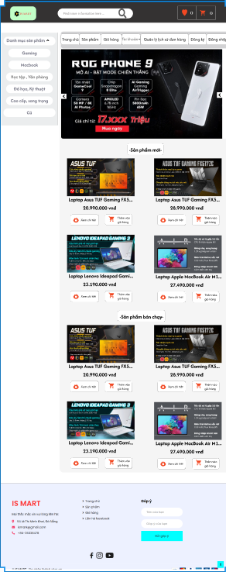

Hình 2.2. Giao diện trang chủ

‘

* + 1. **Đặc tả chi tiết**

|  |  |  |  |  |  |
| --- | --- | --- | --- | --- | --- |
| **Hiển thị** | Trang chủ | | | | |
| **Mô tả** | Hiển thị giao diện trang chủ web | | | | |
| **Hiển thị truy cập** | Đăng nhập vào hệ thống | | | | |
| **Nội dung hiển thị** | | | | | |
| **Mục** | **Loại** | **Dữ liệu** | | **Mô tả** | |
| Nhập từ khóa tìm kiếm | Input text | Nhập dữ liệu | | Hiển thị nội dung tìm kiếm | |
| Tìm kiếm | Button | Click chuột | | Click chuột để tìm kiếm sản phẩm | |
|  | img | Hiển thị | | Hiển thị icon phone | |
|  | A > img | Click chuột | | Click chuột để chuyển sang trang giỏ hàng | |
| Thêm giỏ hàng | Button | Click chuột | | Click chuột để thêm sản phẩm vào giỏ hàng | |
| Xem chi tiết | Button | Click chuột | | Click chuột để xem chi tiết sản phẩm | |
| **Hành động** | | | | | |
| **Tên hành động** | **Mô tả** | | **Thành công** | | **Không thành**  **công** |
| Click vào Tìm kiếm | Tìm kiếm sản phẩm | | Hiển thị thông tin được tìm kiếm | | Không tìm thấy sản phẩm |
|  | Click vào icon để chuyển sang trang giỏ hàng | | Chuyển sang trang giỏ hàng | | Không thành công |
| Click vào Thêm giỏ hàng | Thêm sản phẩm vào giỏ háng | | Hiển thị popup thêm thành công | | Không thành công |
| Click vào xem chi tiết | Để chuyển sang trang chi tiết sản phẩm | | Sang trang chi tiết sản phẩm | | Không thành công |

* 1. **Giao diện đăng ký**
     1. **Bảng mẫu**

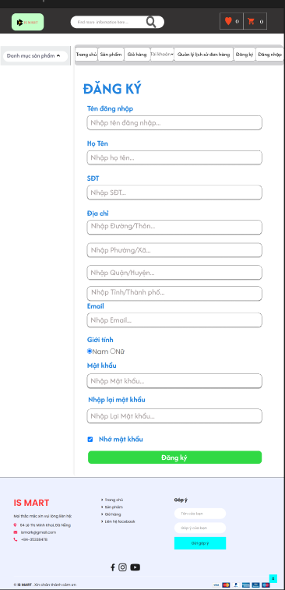

Hình 2.3. Giao diện đăng ký

* + 1. **Đặc tả chi tiết**

|  |  |  |  |  |  |
| --- | --- | --- | --- | --- | --- |
| **Hiển thị** | Đăng ký | | | | |
| **Mô tả** | Hiển thị giao diện đăng kí để người dùng có thể đăng kí vào hệ thống. | | | | |
| **Hiển thị truy cập** | Click vào “Đăng Ký” | | | | |
| **Nội dung hiển thị** | | | | | |
| **Mục** | **Loại** | **Dữ liệu** | | **Mô tả** | |
| Tên đăng nhập | Input text | Nhập tên đăng nhập | | Tên đăng nhập của người dùng | |
| Họ và tên | Input text | Nhập từ khóa | | Họ và tên của người dùng | |
| Số điện thoại | Input text | Nhập từ khóa | | Số điện thoại của người dùng | |
| Địa chỉ | Input text | Nhập địa chỉ | | Nhập địa chỉ của người dùng | |
| Email | Input text | Nhập từ khóa | | Nhập email của người dùng | |
| Giới tính | Radiobutton | Chọn giới tính | | Chọn giới tính của người dùng | |
| Mật khẩu | Input text | Nhập từ khóa | | Mật khẩu đăng nhập của tài khoản | |
| Nhập lại mật khẩu | Input text | Click chuột | | Nhập lại mật khẩu đã đăng kí | |
| **Hành động** | | | | | |
| **Tên hành động** | **Mô tả** | | **Thành công** | | **Không thành**  **công** |
| Click vào Đăng ký | Sau khi người dùng nhập đầy đủ thông tin thì Click để đăng ký tài khoản | | Chuyển đến trang  chủ | | Thông báo:  “Tên đăng nhập hoặc mật khẩu không hợp lệ” |
| Click vào Đăng nhập | Có textlink đăng nhập để khi đã có tài khoản thì có thể click vào và chuyển qua đăng nhập | | Chuyển đến đăng nhập | |  |

* 1. **Giao diện sản phẩm**
     1. **Bảng mẫu**

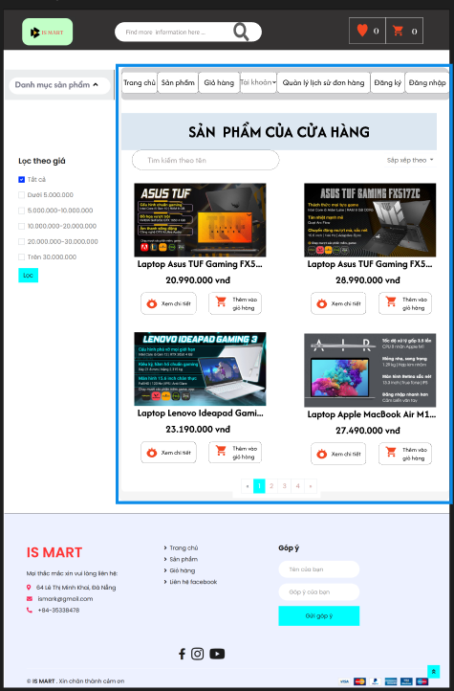

Hình 2.4. Giao diện sản phẩm

‘

* + 1. **Đặc tả chi tiết**

|  |  |  |  |  |  |
| --- | --- | --- | --- | --- | --- |
| **Hiển thị** | Trang sản phẩm | | | | |
| **Mô tả** | Hiển thị giao diện trang sản phẩm | | | | |
| **Hiển thị truy cập** | Đăng nhập vào hệ thống | | | | |
| **Nội dung hiển thị** | | | | | |
| **Mục** | **Loại** | **Dữ liệu** | | **Mô tả** | |
| Nhập từ khóa tìm kiếm | Input text | Nhập dữ liệu | | Hiển thị nội dung tìm kiếm | |
| Tìm kiếm | Button | Click chuột | | Click chuột để tìm kiếm sản phẩm | |
|  | img | Hiển thị | | Hiển thị icon phone | |
|  | A > img | Click chuột | | Click chuột để chuyển sang trang giỏ hàng | |
| Bộ lọc | Input Radio | Chọn dữ liệu | | Click chuột để chọn giá | |
| Lọc ngay | Button | Click chuột | | Click chuột để lọc giá sản phẩm được chọn | |
| Lọc | Button | Click chuột | | Click chuột để sắp xếp sản phẩm | |
| Sắp xếp sản phẩm | Select option | Click chuột | | Click chuột để chọn sắp xếp sản phẩm | |
| Thêm giỏ hàng | Button | Click chuột | | Click chuột để thêm sản phẩm vào giỏ hàng | |
| Xem chi tiết | Button | Click chuột | | Click chuột để xem chi tiết sản phẩm | |
| **Hành động** | | | | | |
| **Tên hành động** | **Mô tả** | | **Thành công** | | **Không thành**  **công** |
| Click vào Tìm kiếm | Tìm kiếm sản phẩm | | Hiển thị thông tin được tìm kiếm | | Không tìm thấy sản phẩm |
|  | Click vào icon để chuyển sang trang giỏ hàng | | Chuyển sang trang giỏ hàng | | Không thành công |
| Click vào Thêm giỏ hàng | Thêm sản phẩm vào giỏ háng | | Hiển thị popup thêm thành công | | Không thành công |
| Click vào xem chi tiết | Để chuyển sang trang chi tiết sản phẩm | | Sang trang chi tiết sản phẩm | | Không thành công |
| Lọc, Lọc ngay | Để lọc giá, sắp xếp sản phẩm | | Lọc thành công | | Không thành công |

* 1. **Giao diện xem chi tiết sản phẩm**
     1. **Bảng mẫu**

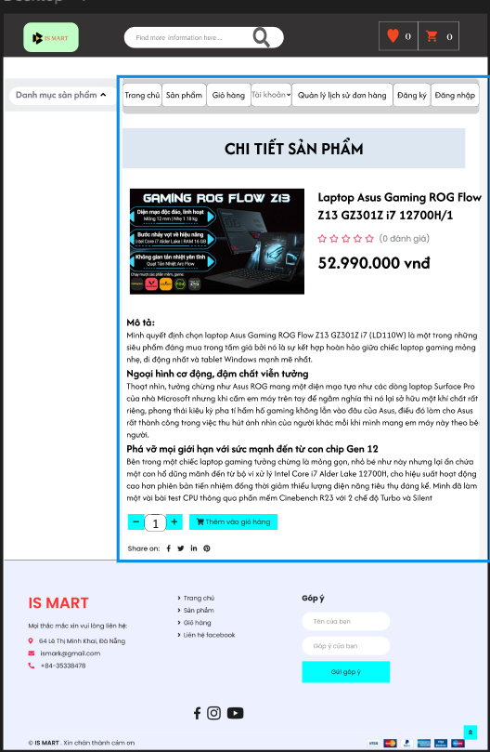

Hình 2.5. Giao diện trang Chi tiết sản phẩm

* + 1. **Đặc tả chi tiết**

|  |  |  |  |  |  |
| --- | --- | --- | --- | --- | --- |
| **Hiển thị** | Trang chi tiết sản phẩm | | | | |
| **Mô tả** | Hiển thị giao diện trang sản phẩm | | | | |
| **Hiển thị truy cập** | Đăng nhập vào hệ thống | | | | |
| **Nội dung hiển thị** | | | | | |
| **Mục** | **Loại** | **Dữ liệu** | | **Mô tả** | |
| Nhập từ khóa tìm kiếm | Input text | Nhập dữ liệu | | Hiển thị nội dung tìm kiếm | |
| Tìm kiếm | Button | Click chuột | | Click chuột để tìm kiếm sản phẩm | |
|  | img | Hiển thị | | Hiển thị icon phone | |
|  | A > img | Click chuột | | Click chuột để chuyển sang trang giỏ hàng | |
| Bộ lọc | Input Radio | Chọn dữ liệu | | Click chuột để chọn giá | |
| Lọc ngay | Button | Click chuột | | Click chuột để lọc giá sản phẩm được chọn | |
| Lọc | Button | Click chuột | | Click chuột để sắp xếp sản phẩm | |
| Sắp xếp sản phẩm | Select option | Click chuột | | Click chuột để chọn sắp xếp sản phẩm | |
| Thêm giỏ hàng | Button | Click chuột | | Click chuột để thêm sản phẩm vào giỏ hàng | |
| Xem chi tiết | Button | Click chuột | | Click chuột để xem chi tiết sản phẩm | |
| **Hành động** | | | | | |
| **Tên hành động** | **Mô tả** | | **Thành công** | | **Không thành**  **công** |
| Click vào Tìm kiếm | Tìm kiếm sản phẩm | | Hiển thị thông tin được tìm kiếm | | Không tìm thấy sản phẩm |
|  | Click vào icon để chuyển sang trang giỏ hàng | | Chuyển sang trang giỏ hàng | | Không thành công |
| Click vào Thêm giỏ hàng | Thêm sản phẩm vào giỏ háng | | Hiển thị popup thêm thành công | | Không thành công |
| Click vào xem chi tiết | Để chuyển sang trang chi tiết sản phẩm | | Sang trang chi tiết sản phẩm | | Không thành công |
| Lọc, Lọc ngay | Để lọc giá, sắp xếp sản phẩm | | Lọc thành công | | Không thành công |

* 1. **Giao diện giỏ hàng**
     1. **Bảng mẫu**

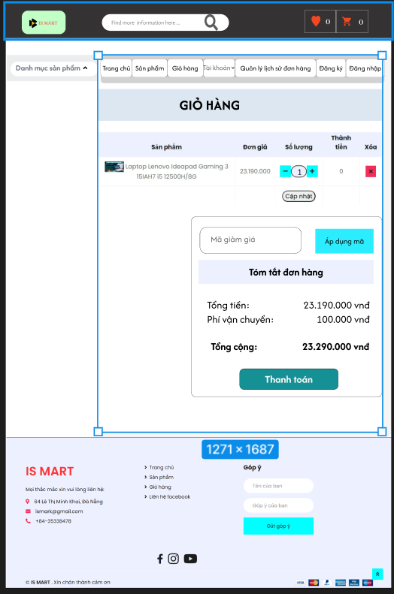

Hình 2.6. Giao diện giỏ hàng

* + 1. **Đặc tả chi tiết**

|  |  |  |  |
| --- | --- | --- | --- |
| **Hiển** **thị** | Giỏ hàng | | |
| **Mô tả** | Hiển thị sản phẩm đã thêm vào giỏ hàng | | |
| **Hiển thị truy cập** | Click vào icon giỏ hàng trên giao diện chính | | |
| **Nội dung hiển thị** | Hiển thị số lượng và mức giá của sản phẩm | | |
| **Item** | **Type** | **Data** | **Mô** **tả** |
| Mã sản phẩm | Input text |  | Hiển thị mã sản phẩm |
| Tên sản phẩm | Input text |  | Hiển thị tên sản phẩm đã chọn |
| Ảnh sản phẩm | Image |  | Hiển thị ảnh sản phẩm đã chọn |
| Số lượng | Input text |  | Bấm tăng hoặc giảm để tùy chỉnh số lượng của món ăn |
| Thành tiền | Input text |  | Hiển thị giá của sản phẩm đã chọn |
| Icon xóa | Image |  | Click để xóa từng sản phẩm |
| Xóa giỏ hàng | Image |  | Click để xóa tất cả sản phẩm trong giỏ hàng |
| Tổng tiền | Input text |  | Tổng tiền tất cả các món |
| Thanh toán | Button |  | Sẽ chuyển qua phương thức thanh toán |
| Mua tiếp | Thẻ a |  | Click vào thẻ link để mua tiếp sản phẩm |
| **Hành động** | | | |
| **Tên hành động** | **Mô tả** | **Thành công** | **Không thành công** |
| Click tăng hoặc giảm số lượng món | Dùng để tăng hoặc giảm số lượng sản phẩm | Hiển thị số theo click | Giảm hoặc tăng đạt giới hạn |
| Click xóa sản phẩm | Dùng để xóa sản phẩm khỏi giỏ hàng nếu muốn thay đổi. | Xóa sản phẩm thành công | Xóa thất bại |
| Click thanh toán | Dùng để chọn phương thức thanh toán nếu đã chọn món hợp lí. | Hiển thị qua giao diện thanh toán | Thanh toán thất bại |
| Sản phẩm | Hiển thị sản phẩm đã chọn gồm tên sản phẩm, mô tả sản phẩm,giá sản phẩm. | Hiển thị sản phẩm | Không hiển thị |

* 1. **Giao diện dặt hàng**
     1. **Bảng mẫu**

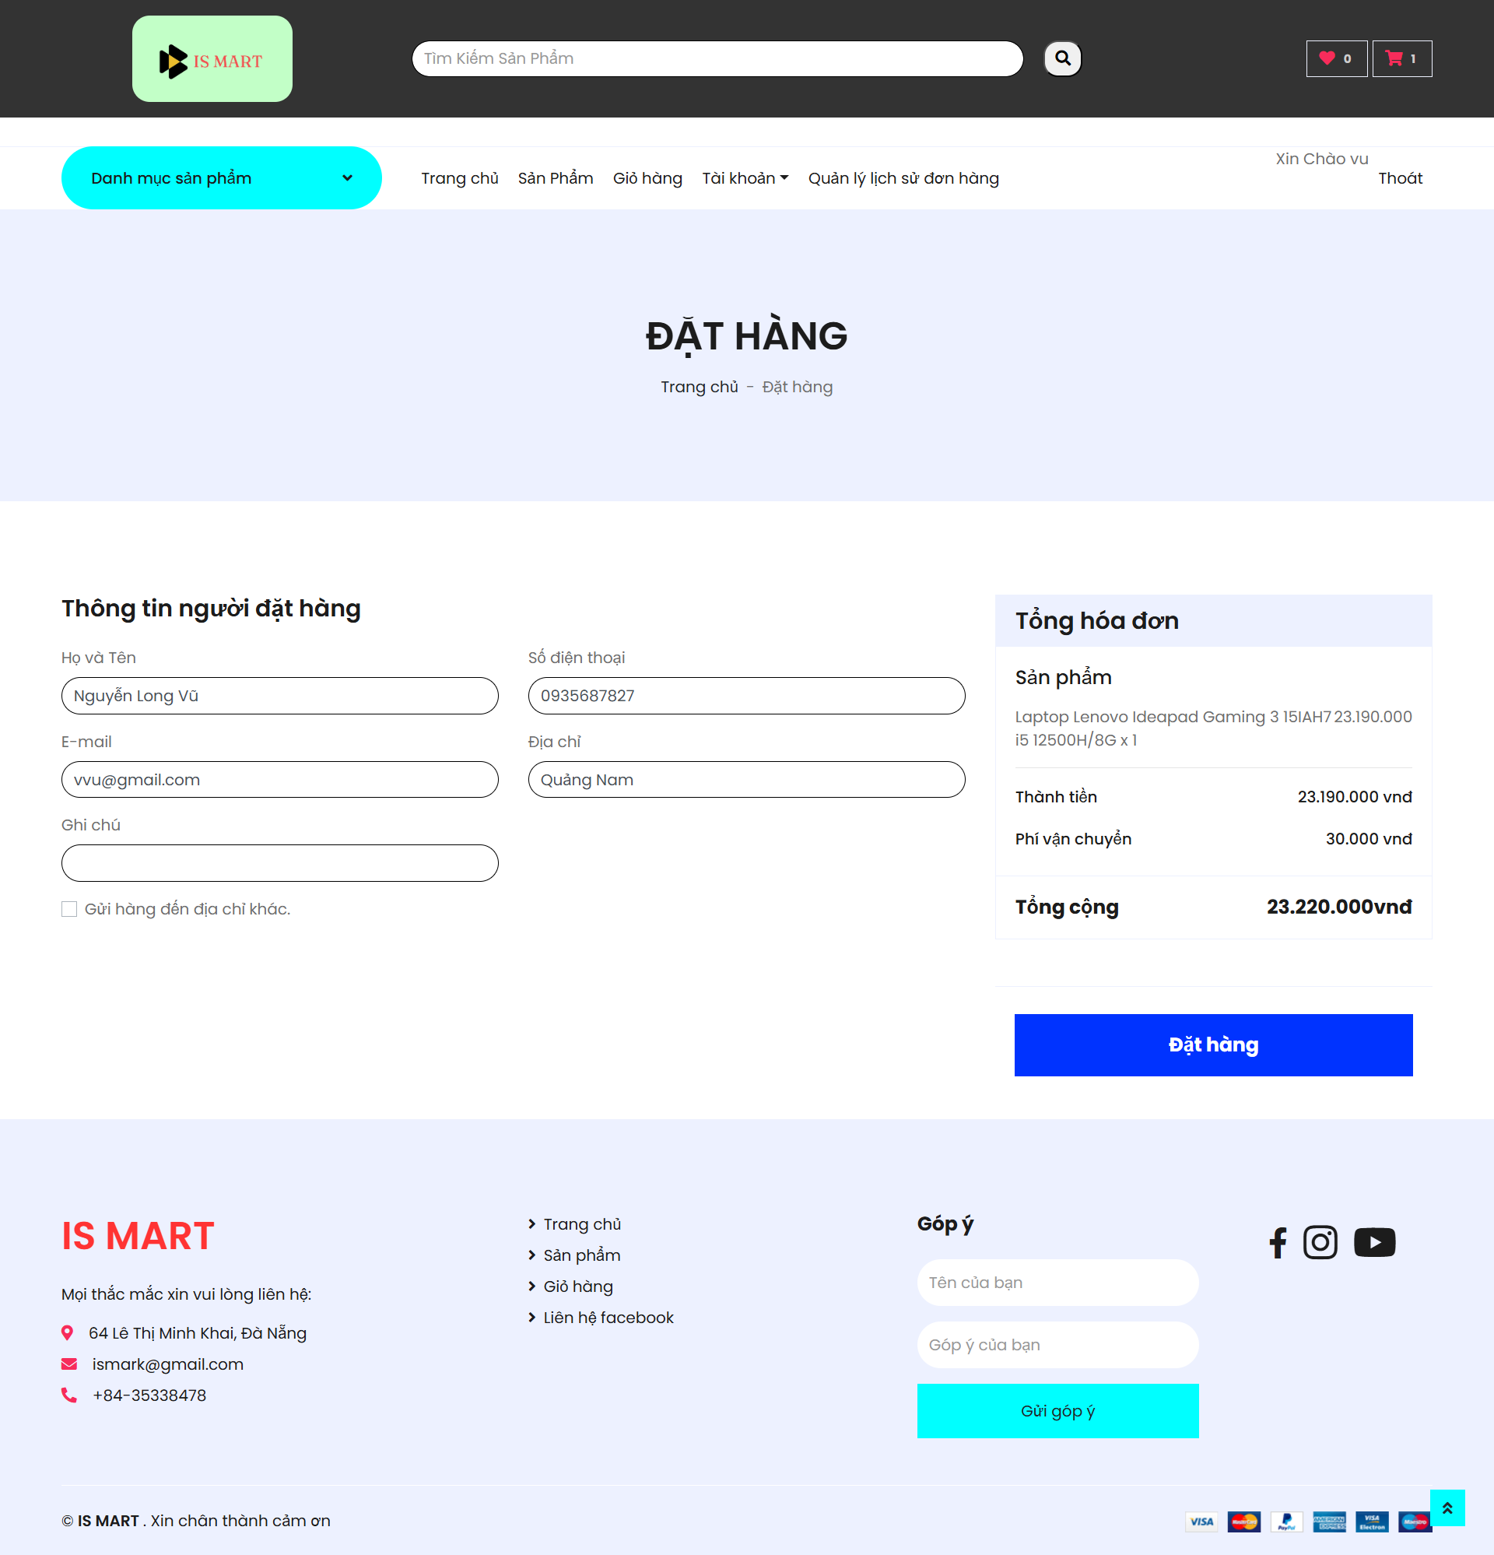

Hình 2.7. Giao diện đặt hàng

* + 1. **Đặc tả chi tiết**

|  |  |  |  |
| --- | --- | --- | --- |
| **Hiển** **thị** | Thanh toán | | |
| **Mô tả** | Hiển thị cách thức thanh toán và các thông tin bắt buộc phải nhập | | |
| **Hiển thị truy cập** | Click vào Đặt hàng | | |
| **Nội dung hiển thị** |  | | |
| **Item** | **Type** | **Data** | **Mô** **tả** |
| Phương thức thanh toán | RadioButton |  | Chọn cách thức thanh toán gồm Online hoặc thanh toán tại nhà |
| Họ tên | Input text |  | Nhập Tên người nhận |
| Số điện thoại | Input text |  | Nhập số điện thoại người nhận |
| Email | Input text |  | Nhập Email người nhận |
| Địa chỉ | Input text |  | Nhập vào địa chỉ để giao hàng |
| Đặt hàng | Button |  | Sau khi làm các nhiệm vụ trên thì nhấn để đặt hàng |
| Ghi chú | Input text |  | Thêm ghi chú khi đặt hàng |
| **Hành động** | | | |
| **Tên hành động** | **Mô tả** | **Thành công** | **Không thành công** |
| Click chọn phương thức | Nếu muốn thanh toán bằng cách gì | Chọn thành công |  |
| Nhập họ tên | Nhập đúng nội dung yêu cầu | Nhập thành công | Không hiển thị |
| Nhập số điện thoại | Nhập đúng nội dung yêu cầu | Nhập thành công | Không hiển thị |
| Nhập địa chỉ | Nhập đúng nội dung yêu cầu | Nhập thành công | Không hiển thị |
| Nhập email | Nhập đúng nội dung yêu cầu | Nhập thành công | Không hiển thị |
| Click đặt hàng | Đặt hàng khi làm đủ các yêu cầu trên | Đặt hàng thành công | Đặt hàng không thành công |

* 1. **Giao diện Admin Thống kê sản phẩm**
     1. **Bảng mẫu**

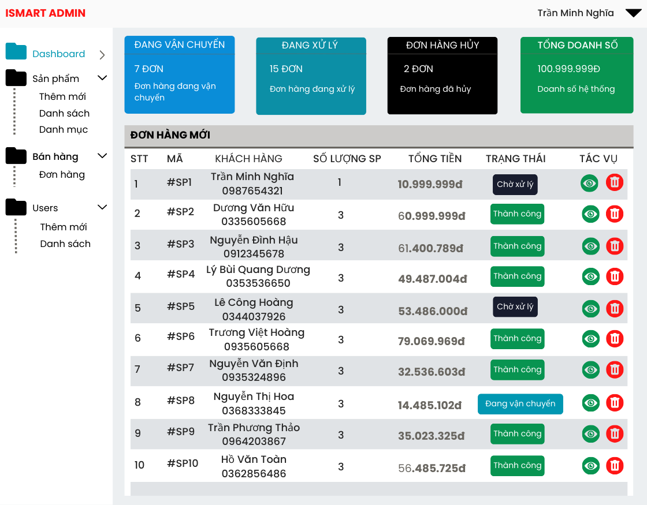

Hình 2.8. Giao diện Admin Thống kê sản phẩm

* + 1. **Đặc tả chi tiết**

|  |  |  |  |  |  |
| --- | --- | --- | --- | --- | --- |
| **Hiển thị** | Thống kê đơn hàng | | | | |
| **Mô tả** | Hiển thị giao diện thống kê đơn hàng | | | | |
| **Hiển thị truy cập** | Đăng nhập vào hệ thống  Click vào “Dashboard” | | | | |
| **Nội dung hiển thị** | | | | | |
| **Mục** | **Loại** | **Dữ liệu** | **Mô tả** | | |
|  | Image | Click chuột | Click chuột để vào cập nhật sản phẩm | | |
|  | Image | Click chuột | Click chuột để xóa thông tin sản phẩm | | |
| **Hành động** | | | | | |
| **Tên hành động** | **Mô tả** | | | **Thành công** | **Không thành**  **công** |
| Click | Xóa sản phẩm | | | Xóa thành công | Xóa thất bại |
| Click vào | Để cập nhật sản phẩm | | | Hiện ra thông tin sản phẩm cần cập nhật | Không hiện thông tin |

* 1. **Giao diện Admin Danh sách sản phẩm**
     1. **Bảng mẫu**

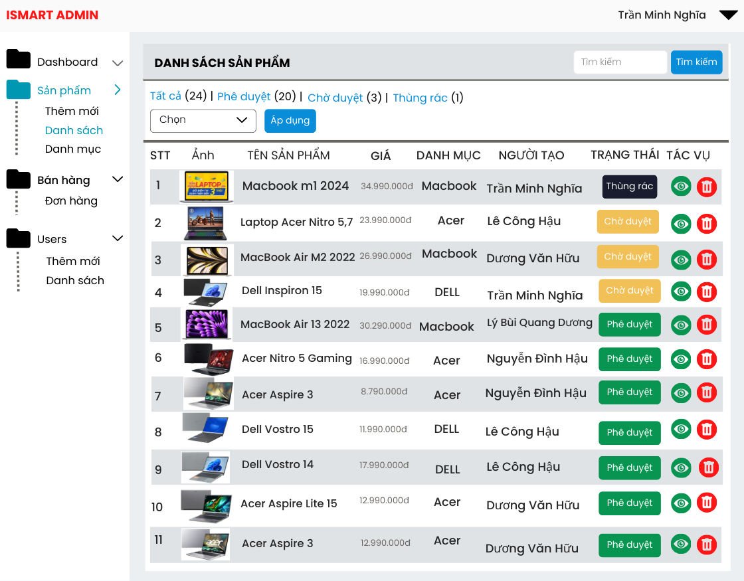

Hình 2.9. Giao diện Admin Danh sách sản phẩm

* + 1. **Đặc tả chi tiết**

|  |  |  |  |  |  |
| --- | --- | --- | --- | --- | --- |
| **Hiển thị** | Danh sách sản phẩm | | | | |
| **Mô tả** | Hiển thị giao diện danh sách sản phẩm | | | | |
| **Hiển thị truy cập** | Đăng nhập vào hệ thống  Click vào “Sản phẩm” | | | | |
| **Nội dung hiển thị** | | | | | |
| **Mục** | **Loại** | **Dữ liệu** | **Mô tả** | | |
| Chọn | Select option | Chọn dữ liệu nhập | Hiển thị trạng thái sản phẩm | | |
| Icon mắt | Image | Click chuột | Click chuột để vào cập nhật sản phẩm | | |
| Icon xóa | Image | Click chuột | Click chuột để xóa thông tin sản phẩm | | |
| Tìm kiếm | Input text | Nhập dữ liệu | Tìm kiếm thông tin sản phẩm | | |
| **Hành động** | | | | | |
| **Tên hành động** | **Mô tả** | | | **Thành công** | **Không thành**  **công** |
| Click vào Áp dụng | Áp dụng trạng thái đơn hàng | | | Áp dụng trạng thái thành công | Áp dụng thất bại |
| Click vào Tìm kiếm | Tìm kiếm sản phẩm | | | Tìm kiếm thành công | Tìm kiếm thất bại |
| Click vào Xóa | Xóa sản phẩm | | | Xóa thành công | Xóa thất bại |
| Click vào Icon mắt | Để cập nhật sản phẩm | | | Hiện ra thông tin sản phẩm cần cập nhật | Không hiện thông tin |

* 1. **Giao diện Admin Danh mục sản phẩm**
     1. **Bảng mẫu**

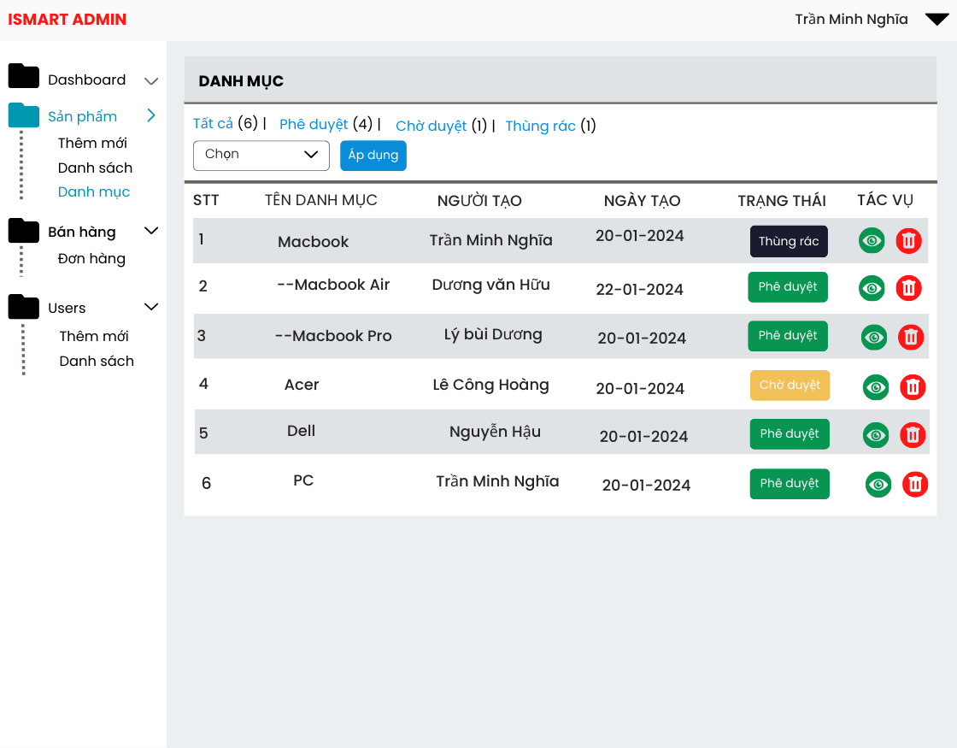

Hình 2.10. Giao diện Admin Danh mục sản phẩm

* + 1. **Đặc tả chi tiết**

|  |  |  |  |  |  |
| --- | --- | --- | --- | --- | --- |
| **Hiển thị** | Danh sách sản phẩm | | | | |
| **Mô tả** | Hiển thị giao diện danh sách sản phẩm | | | | |
| **Hiển thị truy cập** | Đăng nhập vào hệ thống  Click vào “Sản phẩm” | | | | |
| **Nội dung hiển thị** | | | | | |
| **Mục** | **Loại** | **Dữ liệu** | **Mô tả** | | |
| Chọn | Select option | Chọn dữ liệu nhập | Hiển thị trạng thái sản phẩm | | |
| Icon mắt | Image | Click chuột | Click chuột để vào cập nhật sản phẩm | | |
| Icon xóa | Image | Click chuột | Click chuột để xóa thông tin sản phẩm | | |
| Tìm kiếm | Input text | Nhập dữ liệu | Tìm kiếm thông tin sản phẩm | | |
| **Hành động** | | | | | |
| **Tên hành động** | **Mô tả** | | | **Thành công** | **Không thành**  **công** |
| Click vào Áp dụng | Áp dụng trạng thái đơn hàng | | | Áp dụng trạng thái thành công | Áp dụng thất bại |
| Click vào Tìm kiếm | Tìm kiếm sản phẩm | | | Tìm kiếm thành công | Tìm kiếm thất bại |
| Click vào Xóa | Xóa sản phẩm | | | Xóa thành công | Xóa thất bại |
| Click vào Icon mắt | Để cập nhật sản phẩm | | | Hiện ra thông tin sản phẩm cần cập nhật | Không hiện thông tin |

* 1. **Giao diện Admin Thêm sản phẩm**
     1. **Bảng mẫu**

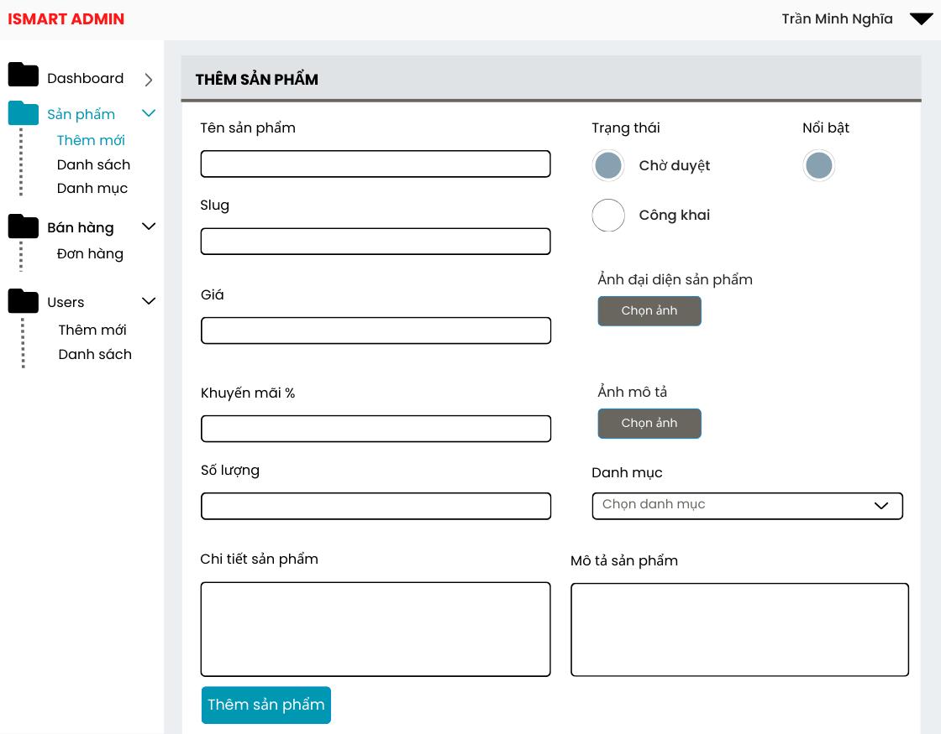

Hình 2.11. Giao diện Admin Thêm sản phẩm

* + 1. **Đặc tả chi tiết**

|  |  |  |  |  |  |
| --- | --- | --- | --- | --- | --- |
| **Hiển thị** | Thêm sản phẩm | | | | |
| **Mô tả** | Hiển thị giao diện thêm sản phẩm | | | | |
| **Hiển thị truy cập** | Đăng nhập vào hệ thống  Click vào “Sản phẩm” | | | | |
| **Nội dung hiển thị** | | | | | |
| **Mục** | **Loại** | **Dữ liệu** | **Mô tả** | | |
| Tên sản phẩm | Input text | Nhập dữ liệu | Hiển thị tên sản phẩm | | |
| Slug | Input text | Nhập dữ liệu | Hiển thị slug | | |
| Giá | Input text | Nhập dữ liệu | Hiển thị giá | | |
| Khuyến mãi | Input text | Nhập dữ liệu | Hiển thị nội dung khuyến mãi | | |
| Số lượng | Input text | Nhập dữ liệu | Hiển thị số lượng | | |
| Chi tiết sản phẩm | Input text | Nhập dữ liệu | Hiển thị chi tiết sản phẩm | | |
| Mô tả sản phẩm | Input text | Nhập dữ liệu | Hiển thị mô tả sản phẩm | | |
| Danh mục | Select option | Chọn danh mục | Hiển thị danh mục sản phẩm | | |
| Ảnh mô tả | Image | Click chuột | Click chuột để chọn ảnh mô tả sản phẩm | | |
| Ảnh sản phẩm | Image | Click chuột | Click chuột để chọn ảnh sản phẩm | | |
| Trạng thái | RadioButton | Click chuột | Click chuột để chọn trạng thái | | |
| Nổi bật | RadioButton | Click chuột | Click chuột để chọn sản phẩm nổi bật hay không | | |
| Thêm sản phẩm | Button | Hiển thị | Hiển thị sản phẩm đã thêm | | |
| **Hành động** | | | | | |
| **Tên hành động** | **Mô tả** | | | **Thành công** | **Không thành**  **công** |
| Click vào Thêm sản phẩm | Thêm mới thông tin sản phẩm | | | Thêm mới thông tin sản phẩm thành công | Thêm thất bại |

* 1. **Giao diện Admin Quản lý đơn hàng**
     1. **Bảng mẫu**

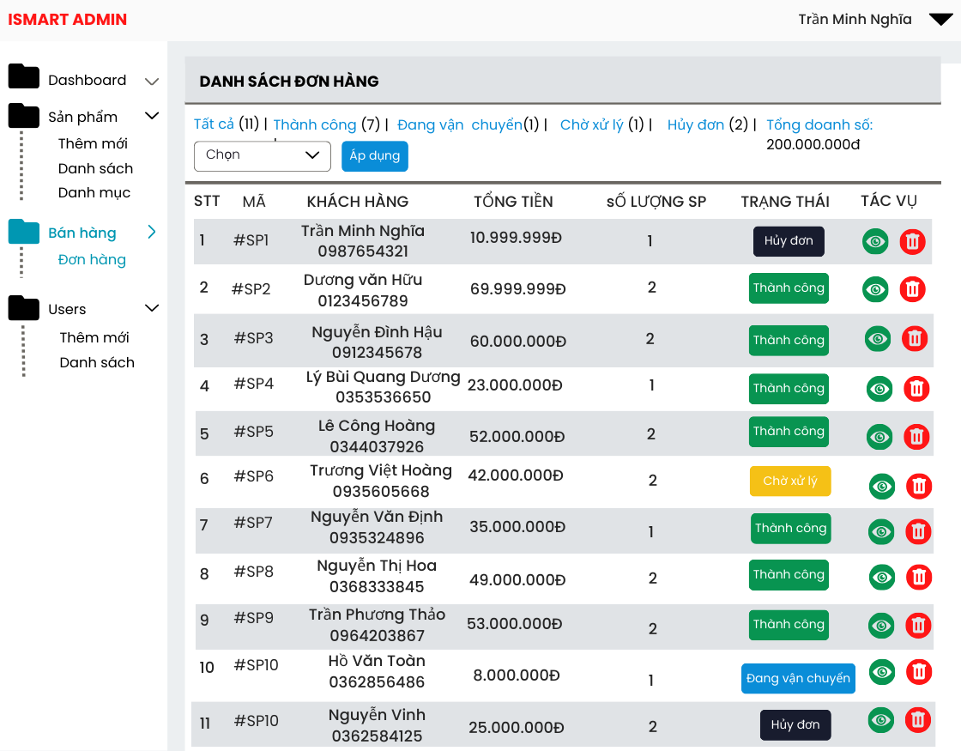

Hình 2.12. Giao diện Admin Quản lý đơn hàng

* 1. **Giao diện Admin Chi tiết đơn hàng**
     1. **Bảng mẫu**

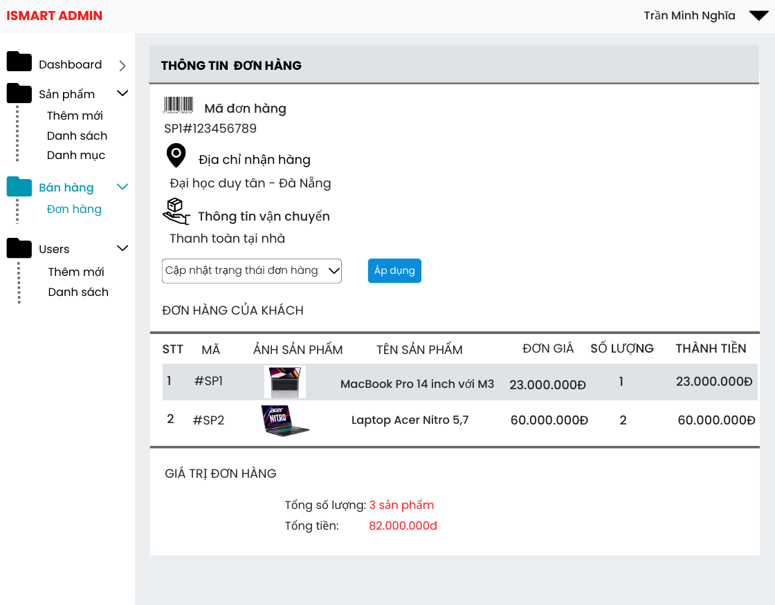

Hình 2.13. Giao diện Admin Chi tiết đơn hàng

* 1. **Giao diện** Admin Quản lý users
     1. **Bảng mẫu**

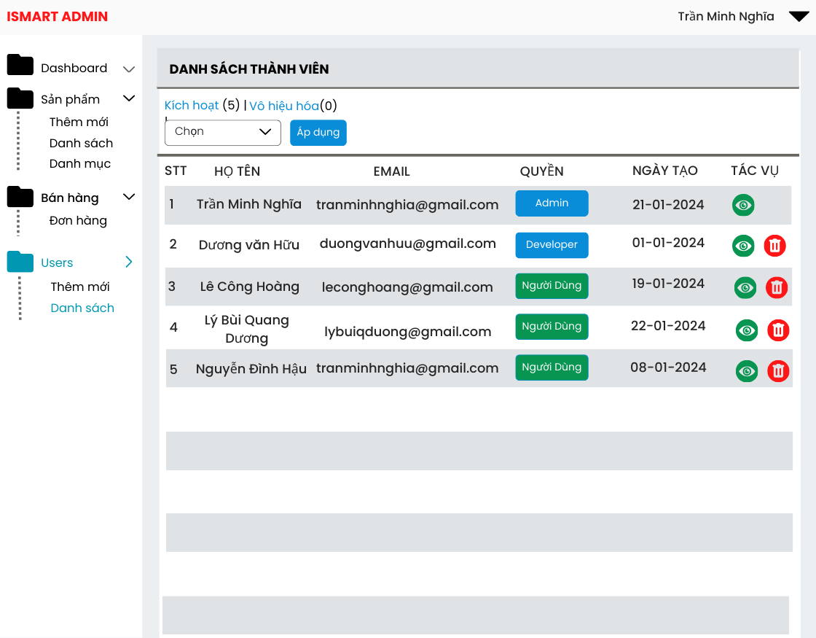

Hình 2.14. Giao diện Admin Quản lý users

* 1. **Giao diện Admin Thêm user**
     1. **Bảng mẫu**

Hình 2.15. Giao diện Admin Thêm user

* + 1. **Đặc tả chi tiết**

|  |  |  |  |  |  |
| --- | --- | --- | --- | --- | --- |
| **Hiển thị** | Thêm thành viên admin | | | | |
| **Mô tả** | Hiển thị giao diện thêm thành viên | | | | |
| **Hiển thị truy cập** | Đăng nhập vào hệ thống  Click vào “Users” | | | | |
| **Nội dung hiển thị** | | | | | |
| **Mục** | **Loại** | **Dữ liệu** | **Mô tả** | | |
| Họ và tên | Input text | Nhập dữ liệu | Hiển thị họ và tên | | |
| Email | Input text | Nhập dữ liệu | Hiển thị email | | |
| Mật khẩu | Input text | Nhập dữ liệu | Hiển thị mật khẩu | | |
| Xác nhận mật khẩu | Input text | Nhập dữ liệu | Hiển thị xác nhận mật khẩu | | |
| Nhóm quyền thành viên | Select Option | Chọn dữ liệu | Hiển thị quyền thành viê được chọn | | |
| **Hành động** | | | | | |
| **Tên hành động** | **Mô tả** | | | **Thành công** | **Không thành**  **công** |
| Click vào Thêm thành viên | Thêm mới thành viên | | | Thêm mới thông tin thành viên thành công | Thêm thất bại |

* 1. **Giao diện đánh giá sản phẩm**
     1. **Bảng mẫu**

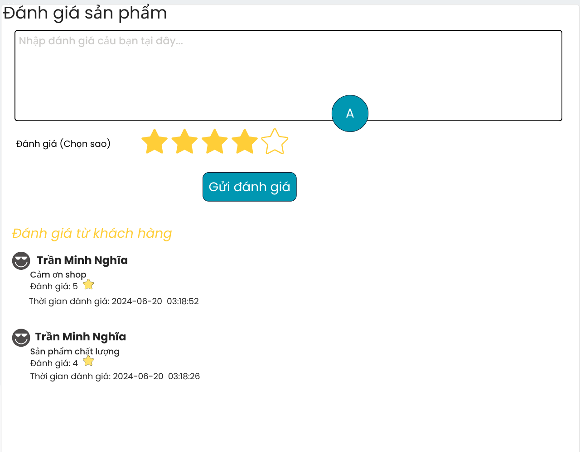

Hình 2.16. Giao diện đánh giá sản phẩm

* 1. **. Giao diện phân quyền**
     1. **Bảng mẫu**

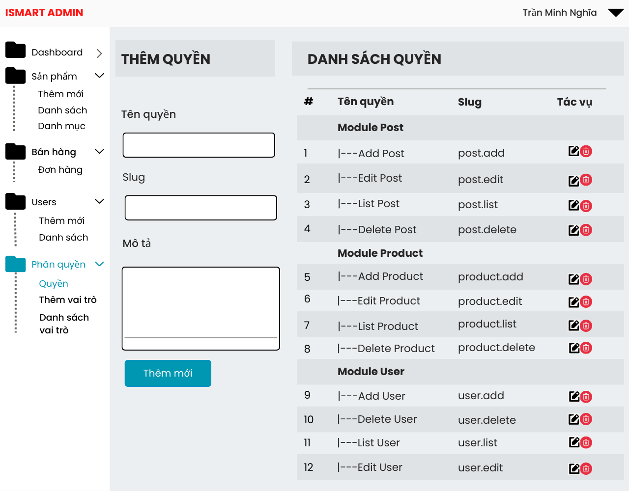

Hình 2.17. Giao diện phân quyền

**2.18. Giao diện thêm vai trò**

* + 1. **Bảng mẫu**

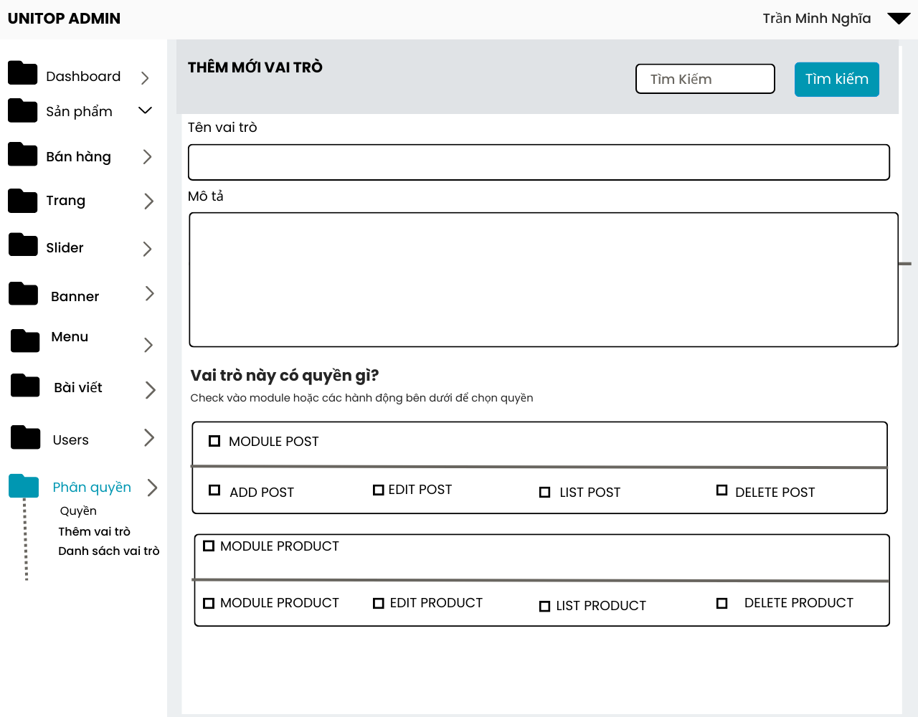

Hình 2.18. Giao diện thêm vai trò

**2.19. Giao diện danh sách vai trò**

* + 1. **Bảng mẫu**

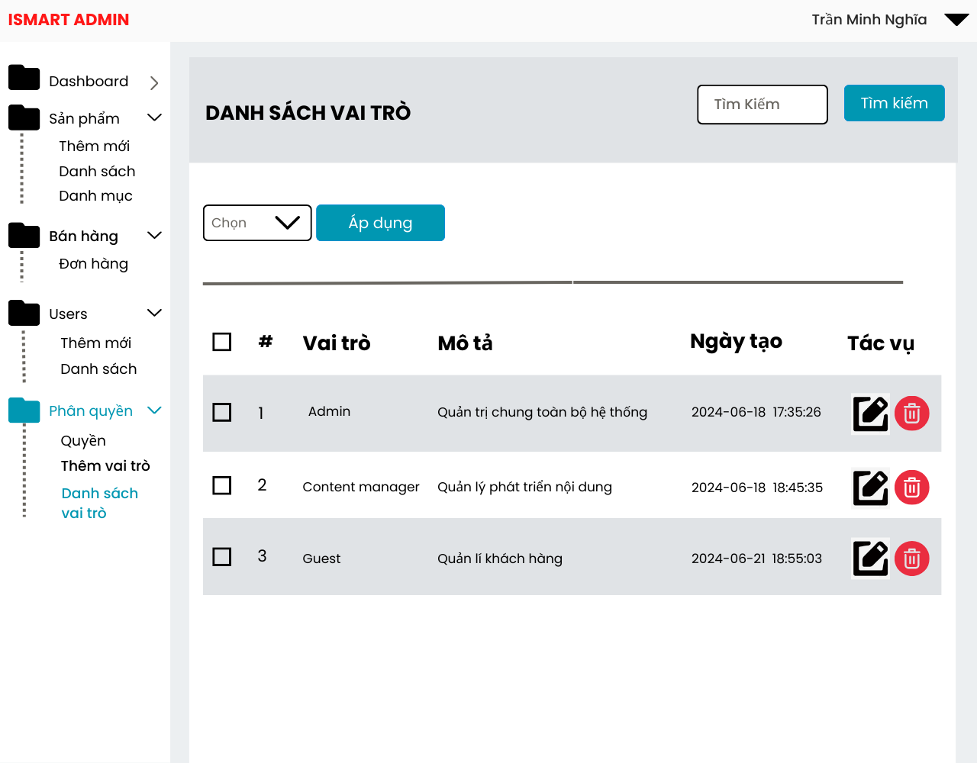

Hình 2.19. Giao diện danh sách vai trò

* + 1. **Đặc tả chi tiết**

|  |  |  |  |  |  |
| --- | --- | --- | --- | --- | --- |
| **Hiển thị** | Danh sách vai trò | | | | |
| **Mô tả** | Hiển thị giao diện danh sách vai trò | | | | |
| **Hiển thị truy cập** | Đăng nhập vào hệ thống  Click vào “Vai trò” | | | | |
| **Nội dung hiển thị** | | | | | |
| **Mục** | **Loại** | **Dữ liệu** | **Mô tả** | | |
| Icon mắt | Image | Click chuột | Click chuột để vào cập nhật vai trò | | |
| Icon xóa | Image | Click chuột | Click chuột để xóa thông tin vai trò | | |
| Tìm kiếm | Input text | Nhập dữ liệu | Tìm kiếm thông tin vai trò | | |
| **Hành động** | | | | | |
| **Tên hành động** | **Mô tả** | | | **Thành công** | **Không thành**  **công** |
| Click vào Tìm kiếm | Tìm kiếm sản phẩm | | | Tìm kiếm thành công | Tìm kiếm thất bại |
| Click vào Xóa | Xóa sản phẩm | | | Xóa thành công | Xóa thất bại |
| Click vào Icon mắt | Để cập nhật vai trò | | | Hiện ra thông tin vai trò cần cập nhật | Không hiện thông tin |